BÁO CÁO BÀI TẬP EJS - ONLINE SHOP ORDER MANAGEMENT SYSTEM

Sinh viên thực hiện: Phạm Huỳnh Nguyên Thảo
MSSV: DE190609
Class: SE19C02

MỤC LỤC

1. GIỚI THIỆU TỔNG QUAN HỆ THỐNG 1
1.1. Mục tiêu đề tài 1
1.2. Tính năng cốt lõi 1
1.3. Công nghệ sử dụng 1
2. KIẾN TRÚC MÔ HÌNH DỰ ÁN (MVC) 2
2.1. Cấu trúc thư mục 2
3. HƯỚNG DẪN CÀI ĐẶT & KHỞI CHẠY 2
4. THIẾT KẾ CƠ SỞ DỮ LIỆU (MODELS SCHEMA) 3
4.1. Product Schema (models/productModel.js) 3
4.2. Order Schema (models/orderModel.js) 3
5. BÁO CÁO CHI TIẾT CHỨC NĂNG & KỊCH BẢN TEST (SCREENSHOTS) 3
5.1. Xem danh sách đơn hàng (order.ejs - Figure 1) — 1.5 điểm 3
5.2. Tạo mới đơn hàng & Tự động tính giá (Figure 2) — 2.0 điểm 4
5.3. Kiểm tra ràng buộc sản phẩm không tồn tại 5
5.4. Cập nhật thông tin đơn hàng (updateOrder.ejs - Figure 3) 7
5.5. Xóa đơn hàng theo orderId 8

1. GIỚI THIỆU TỔNG QUAN HỆ THỐNG

1.1. Mục tiêu đề tài
Xây dựng hệ thống quản lý đơn hàng shop online (nguyenthao_shop) hỗ trợ lưu trữ sản phẩm, trạng thái tồn kho, thông tin khách hàng và thực hiện các thao tác CRUD đơn hàng qua giao diện EJS View Engine.

1.2. Tính năng cốt lõi
- Xem danh sách đơn hàng dạng bảng chuẩn UX/UI (Hình Figure 1).
- Tạo đơn hàng mới, kiểm tra ràng buộc sản phẩm phải có sẵn trong CSDL và tự động tính tổng tiền totalPrice = quantity * unitPrice.
- Cập nhật đơn hàng theo orderId điền sẵn dữ liệu cũ (Hình Figure 3).
- Xóa đơn hàng theo orderId có hộp thoại xác nhận confirm().

1.3. Công nghệ sử dụng
- Backend: Node.js v18+, Express.js Framework.
- CSDL & ODM: MongoDB Server, Mongoose v8.
- View Engine: EJS (Embedded JavaScript Templates).

2. KIẾN TRÚC MÔ HÌNH DỰ ÁN (MVC)

2.1. Cấu trúc thư mục
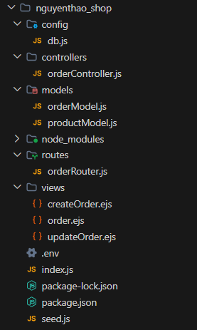

3. HƯỚNG DẪN CÀI ĐẶT & KHỞI CHẠY
1. Cài đặt các thư viện
npm install
2. Khởi tạo dữ liệu sản phẩm & đơn hàng mẫu vào MongoDB
node seed.js
3. Chạy server phát triển
npm run dev
Trình duyệt truy cập: http://localhost:3000

4. THIẾT KẾ CƠ SỞ DỮ LIỆU (MODELS SCHEMA)

4.1. Product Schema (models/productModel.js)
- productName (String, required): Tên sản phẩm.
- category (String, required): Thể loại sản phẩm.
- stockStatus (String, enum: ['in_stock', 'out_of_stock', 'discontinued']).
- unitPrice (Number, required): Đơn giá bán.
- tags ([String]): Mảng các thẻ từ khóa.

4.2. Order Schema (models/orderModel.js)
- customerName (String, required): Tên khách hàng.
- productName (String, required): Tên sản phẩm được đặt.
- quantity (Number, required, min: 1): Số lượng đặt mua.
- orderDate (Date, default: Date.now): Ngày đặt hàng.
- totalPrice (Number, required): Tổng tiền thanh toán.

5. BÁO CÁO CHI TIẾT CHỨC NĂNG & KỊCH BẢN TEST (SCREENSHOTS)

5.1. Xem danh sách đơn hàng (order.ejs - Figure 1) — 1.5 điểm
- Mô tả: Lấy toàn bộ đơn hàng từ MongoDB và sắp xếp mới nhất lên đầu. Hiển thị bảng kèm định dạng giá tiền VND và ngày MM/DD/YYYY.
- Kịch bản Test: Đã seed sẵn 2 đơn hàng mẫu "Nguyen Thi Lan" và "Pham Van Duc".
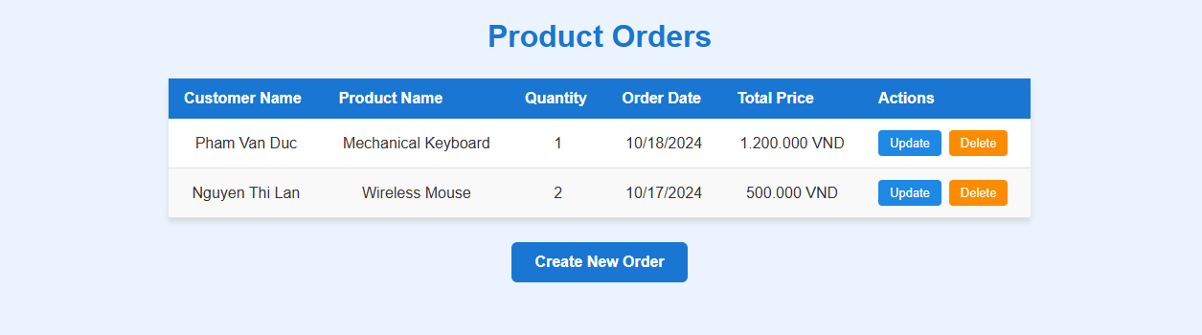

5.2. Tạo mới đơn hàng & Tự động tính giá (Figure 2) — 2.0 điểm
- Mô tả: Nhập tên khách, tên sản phẩm có trong hệ thống và số lượng (2). Hệ thống tự động lấy đơn giá 35.000.000 VND và tính totalPrice = 70.000.000 VND.
- Đường dẫn: GET /orders/create & POST /orders/create.
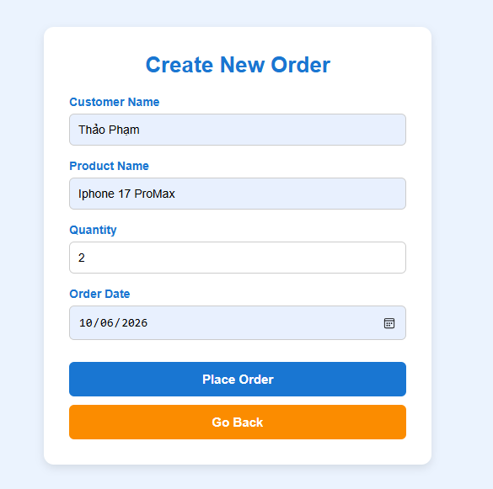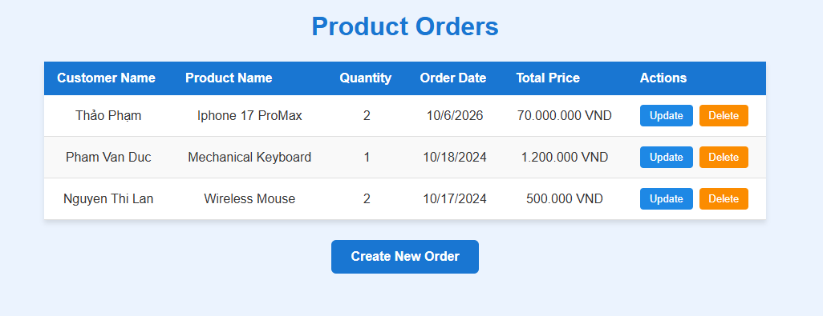

5.3. Kiểm tra ràng buộc sản phẩm không tồn tại
- Mô tả: Nhập sản phẩm không có trong DB (ví dụ: "Tai nghe XYZ"). Controller tìm Product.findOne() không thấy sẽ ngăn lại và hiển thị cảnh báo đỏ trên trang createOrder.ejs.
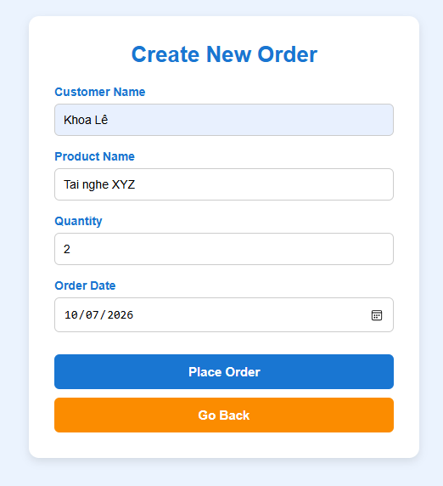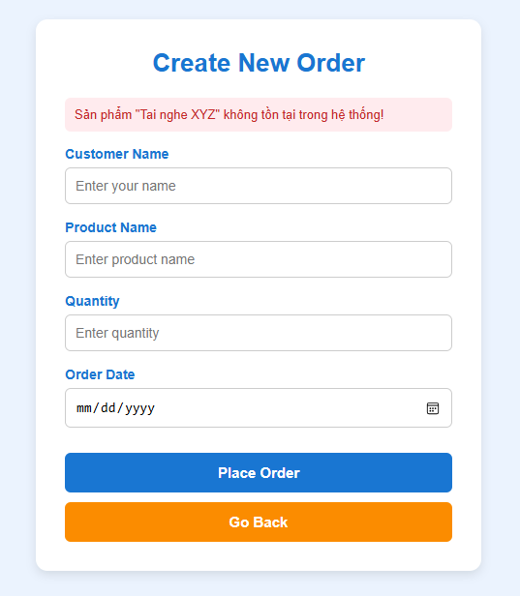

5.4. Cập nhật thông tin đơn hàng (updateOrder.ejs - Figure 3)
- Mô tả: Bấm nút Update, form tự động nạp dữ liệu cũ của đơn hàng theo orderId. Người dùng sửa số lượng hoặc thông tin và bấm Update Order.
- Đường dẫn: GET /orders/update/:id & POST /orders/update/:id.
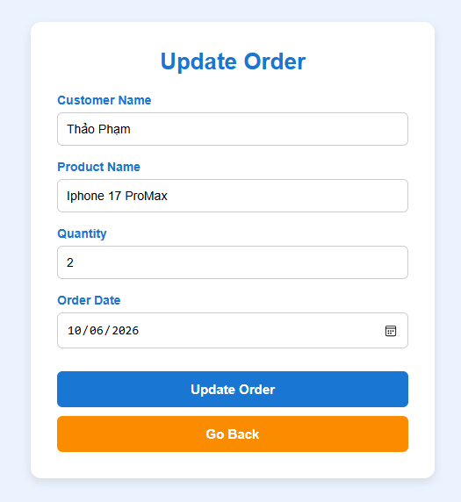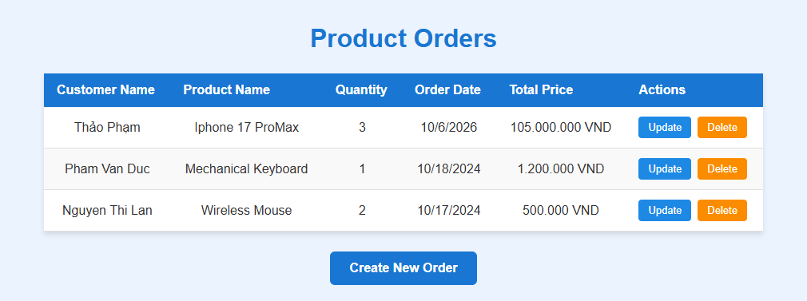

5.5. Xóa đơn hàng theo orderId
- Mô tả: Bấm nút Delete, trình duyệt hiện pop-up confirm(). Xác nhận xong hệ thống gọi Order.findByIdAndDelete(id) và tự động load lại bảng.
- Đường dẫn: POST /orders/delete/:id.
